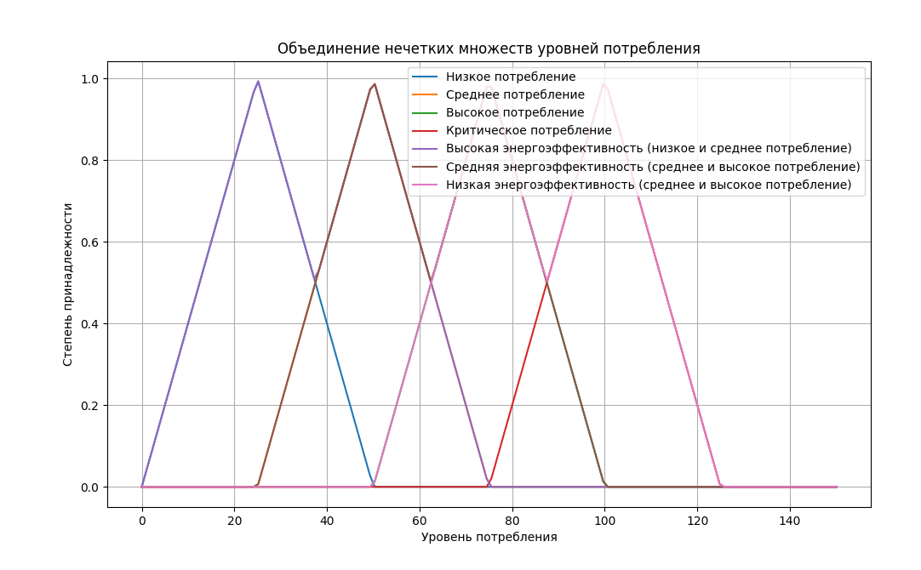
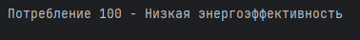
Министерство науки и высшего образования Российской Федерации
Федеральное государственное бюджетное образовательное учреждение
высшего образования
«Ульяновский государственный технический университет»
Кафедра «Вычислительная техника»
Дисциплина «Операционные системы»

Лабораторная работа 2
Нечеткая логика

Выполнил
Студент группы ИВТАПбд-41
Кузнецов В. Н.

Проверил:
преподаватель кафедры «ВТ»
Хайрулин И.Д.

Ульяновск
2025

Постановка задачи
На языке Python разработайте скрипт, позволяющий выполнить операцию объединения заданных пользователем нечетких множеств с треугольными функциями принадлежности. Входными данными будут параметры функций принадлежности и четкие объекты для каждого из множеств. Выходными – объединение данных нечетких множеств
Цель работы
На языке Python разработайте скрипт, позволяющий выполнить операцию объединения заданных пользователем нечетких множеств значений энергопотребления с треугольными функциями принадлежности. Создать объедененные множества энергоэффективности и отобразиь из на графике

Реализация

Определение треугольной функции принадлежности

Функция triangular_membership используется для расчета степени принадлежности заданного значения x треугольной функции с параметрами a (начало интервала), b (вершина треугольника, степень принадлежности 1), и c (конец интервала).

Если x находится между a и b, степень принадлежности рассчитывается как линейная интерполяция от 0 до 1.

Если x находится между b и c, то степень принадлежности уменьшается линейно от 1 до 0.

Если x вне диапазона [a, c], степень принадлежности равна 0.

Генерация степеней принадлежности

Функция generate_membership_values применяется для вычисления значений функции принадлежности для каждого значения из универсума x, используя заданные параметры треугольной функции (a, b, c).

Рассчитываются значения принадлежности для уровней: низкого, среднего, высокого и критического потребления.

Объединение нечетких множеств

Функция fuzzy_union реализует объединение двух нечетких множеств, возвращая максимальные значения функций принадлежности для каждого элемента универсума.

На основе этого объединяются:

Низкое и среднее потребление для получения множества высокой энергоэффективности.

Среднее и высокое потребление для множества средней энергоэффективности.

Высокое и критическое потребление для множества низкой энергоэффективности.

Оценка энергоэффективности

Функция match_consumption определяет энергоэффективность для заданного уровня потребления (например, 100) на основе объединенных нечетких множеств.

Для заданного уровня потребления вычисляется максимальное значение принадлежности среди множества высокой, средней и низкой энергоэффективности, и на основе этого определяется уровень энергоэффективности.

Тестирование

Вывод
В результате работы были изучены методы работы с нечеткими множествами, методы их создания и объединения, также были изучены функции принадлежность.

Приложение. Код main.py
import numpy as np
import matplotlib.pyplot as plt

def triangular_membership(x, a, b, c):
if a <= x <= b:
return (x - a) / (b - a)
elif b <= x <= c:
return (c - x) / (c - b)
else:
return 0.0

def fuzzy_union(set1_values, set2_values):
return [max(mu1, mu2) for mu1, mu2 in zip(set1_values, set2_values)]

def generate_membership_values(x_values, a, b, c):
return [triangular_membership(x, a, b, c) for x in x_values]

x_values = np.linspace(0, 150, 150)

a_low, b_low, c_low = 0, 25, 50
a_mid, b_mid, c_mid = 25, 50, 75
a_high, b_high, c_high = 50, 75, 100
a_critical, b_critical, c_critical = 75, 100, 125

low_vals = generate_membership_values(x_values, a_low, b_low, c_low)
mid_vals = generate_membership_values(x_values, a_mid, b_mid, c_mid)
high_vals = generate_membership_values(x_values, a_high, b_high, c_high)
critical_vals = generate_membership_values(x_values, a_critical, b_critical, c_critical)

low_membership = fuzzy_union(low_vals, mid_vals)
mid_membership = fuzzy_union(mid_vals, high_vals)
high_membership = fuzzy_union(high_vals, critical_vals)

def match_consumption(consumption: int):
high = low_membership[consumption]
mid = mid_membership[consumption]
low = high_membership[consumption]
if max(high, mid, low) == high:
print(f"Потребление {consumption} - Высокая энергоэффективность")
elif max(high, mid, low) == mid:
print(f"Потребление {consumption} - Средняя энергоэффективность")
elif max(high, mid, low) == low:
print(f"Потребление {consumption} - Низкая энергоэффективность")
else:
print("Значение вне диапазона")

match_consumption(100)

plt.plot(x_values, low_vals, label='Низкое потребление')
plt.plot(x_values, mid_vals, label='Среднее потребление')
plt.plot(x_values, high_vals, label='Высокое потребление')
plt.plot(x_values, critical_vals, label='Критическое потребление')
plt.plot(x_values, low_membership, label='Высокая энергоэффективность')
plt.plot(x_values, mid_membership, label='Средняя энергоэффективность')
plt.plot(x_values, high_membership, label='Низкая энергоэффективность')

plt.xlabel('Уровень потребления')
plt.ylabel('Степень принадлежности')
plt.legend()
plt.title('Объединение нечетких множеств уровней потребления')
plt.grid(True)
plt.show()

